**2017-2018学年第 2 学期模拟电子技术基础试卷(B)答案**

**一、（10分）**

**1.（6分）答案：**当*u*i>3V时，D1导通，D2截止，*u*i=3V；当-3V≤*u*i≤3V时，D1和D2均截止，*u*o= *u*i；当*u*i<-3V时，D1截止，D2导通，*u*i=-3V；*u*i和*u*o的波形如图所示。

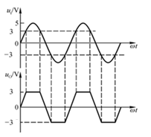

**2.（4分）**

**答案：**不能正常放大。因为交流通路中输入电压被短路。

**二、（20分）**

**答案：**（1）共射、共集--------------------**2分**

（2）直流通路-----------------------**-3分**

-------------------**1分**



 -----------**-1分**

----------------------1分

（3）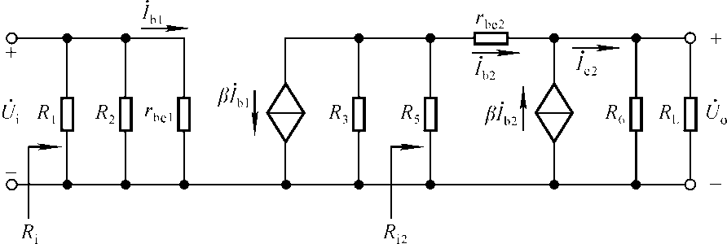 -----------**4分**

(4)

------------------**4分**

输入电阻和输出电阻-------------------------**4分**



**三、（10分）**

**答案：**（1）1mA--------------**-2分**

（2）*u*Id=10mV *u*Ic=15mV，差模放大倍数-10，输出电压的变化量为-100mV；---**4分**

（3）差模输入电阻4k，共模抑制比为无穷大。------------**4分**

**四、（5分）**

**答案：**应引入电压并联负反馈2分。9-2或10-2；7-10或7-9；4-6。各1分

**五、（15分）**

**答案：**（1）上正下负---------------------**-2分**；（2）甲乙类放大状态；---------------**2分**

（3）--------------**6分**

(4)根据虚短和虚断，输入电阻为R2=1K----------**1分**，-----------**3分**，当uo不失真最大为16V时，R6最大=8K-------------**-1分**。

**六、(10分)**

**答案：**（方法不唯一，可用两个运放）

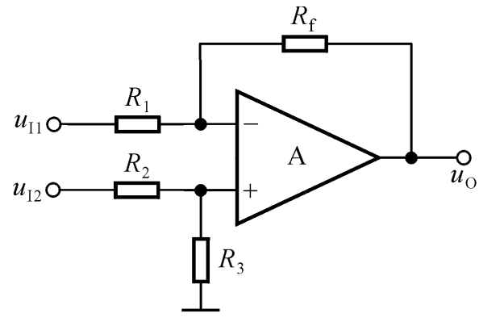，R1=10k，Rf=20k，R2=20k，R3=10k。

**七、（10分）**

答：(1)；--------2分

(2) --------------------4分

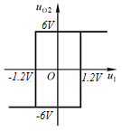分

**（3）**--------2分

将（1）的表达式带入上式，可求得他t=2/3秒**----------------2分**

**八、（10分）**

**答案：**（1）根据起振条件kΩ。故*R*W的下限值为2kΩ。**-------3分**

振荡频率的最大值和最小值分别为  **-------------3分**



（2）可以振荡，为共射放大电路，满足相位平衡条件。**------------4分**

**九、（ 10分）**

**答案**：（1）*U*c≈1.2*U*2，所以*U*2=10V **----------------4分**

（2）---------**--2分**

------**2分**

----------------**--2分**